Učební text: Pyramida všeho důležitého
Vyznat se ve všem, co je třeba mít na paměti úřadu, je složité. Chtělo by to nějaký zapamatovatelný způsob a něco, čím to lze přiblížit normálním lidem v lidštině.
Následující obrázek ukazuje pyramidu s jednotlivými patry, což jsou vlastně ty klíčové oblasti.
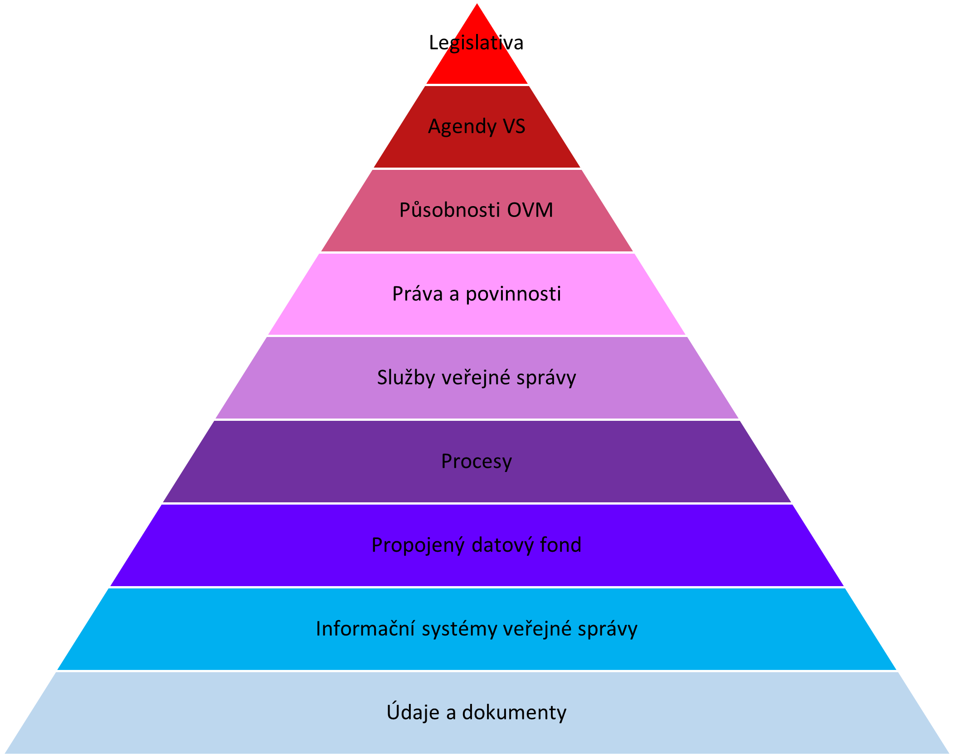Obrázek Pyramida všeho důležitého v EG
Zde vidíte jednotlivé vrstvy jako patra pyramidy. Jsou defacto stejně důležité, ale existuje zde posloupnost. Jde o to, že vše ve veřejné správě souvisí se vším, a tak se to musí také brát. Legislativa udává agendy a ty určují působnost úřadů a jejich procesy a činnosti, k nimž potřebujeme údaje, jež jsou spravovány a evidovány v informačních systémech, a to vše respektuje práva a plní povinnosti.
Pyramidu můžeme číst dvěma způsoby. Zdola, pokud chceme myslet jako realizátor konkrétní oblasti či služby a shora, pokud jsme manažeři a potřebujeme, aby nám vše klaplo dohromady. Pokud na jakékoliv z těchto pater zapomeneme, máme problém.
Podívejme se na to nejdůležitější k jednotlivým vrstvám - tedy patrům naší pyramidy. Kromě stručných popisů základních znalostí jsou níže i důležité odkazy, kam dál.

Patro Legislativa
Legislativa je základem všeho. Právními předpisy se řídí jak veřejná správa, tak i její klienti. Přitom ale platí, že veřejná správa musí dělat vždy všechno (tedy ne méně a ne více), než jí přikazuje právě legislativa, konkrétně zákony.
- Zákony, vyhlášky, nařízení vlády a další právní předpisy
- Za legislativu se dají považovat i vnitřní předpisy úřadu a obecné závazné předpisy, kterými se úřad musí řídit.
- Nutností je pečlivě sledovat legislativu a její změny a znát její procesní dopady na úřad, a to na všech úrovních.
Další zdroje a odkazy
- eSbírka je oficiálním autoritativním zdrojem znění právních předpisů v .
- Existuje i uživatelsky lepší řešení s nejvíce funkcemi jeví nástroj Zákony pro lidi
- Mrkněte se i do Národní architektury, kde se tomu věnuje třeba stránka Systémy a služby spojené s právním řádem z NAP
- Co se týče EG legislativy, prvním zdrojem informací je dokument Podrobný popis vybraných EG předpisů

Patro Agendy veřejné správy
Jednotlivé zákony udávají takzvané agendy veřejné správy. Ty jsou spolu s jejich podrobnostmi uvedeny v Registru práv a povinností jako referenční údaje, tedy jsou pro všechny nezpochybnitelně závazné.
- Agendy jsou ucelené oblasti působnosti, tedy třeba Vozidla, Zdravotní pojištění, Daňový řád, Živnostenské podnikání, apod.
- Agendu ohlašuje úřad, který je tzv. ohlašovatelem a ten za ni zodpovídá včetně legislativy.
- Agenda obsahuje seznam působících úřadů, seznam jejich činností, seznam úkonů a služeb, seznam všech evidovaných a sdílených údajů a informačních systémů.
Další zdroje a odkazy
- stránka Agendový model veřejné správy z NAP srozumitelně popisuje celý koncept agend a obsah jejich ohlašování a související povinnosti.
- Jednotlivé agendy a údaje o nich jsou veřejně přístupné z Registru práv a povinností, nástroj Seznam a podrobnosti agend ohlášených v Registru práv a povinností je rozcestníkem s odkazy na podrobnosti ke každé agendě.
- stránka Registr práv a povinností z NAP popisuje obsah RPP včetně obsahu agend

Patro Působnosti OVM
Úřad vykonává působnost v rámci výše zmíněných agend. Tedy především:
- musí znát, v jakých všech agendách vykonává působnost a jak konkrétně
- jaké činnosti v agendách vykonává
- že, pokud je v souvislosti s agendami cokoliv v RPP nesprávně, má za povinnost vznést reklamaci, a to i když sám u dané agendy ohlášen k působnosti není
Defacto nám sestavením jednotlivých působností vzniká Mapa veřejné správy, kde je naprosto jasné, jaké jsou úřady a co přesně který úřad dělá.

Patro Práva a povinnosti
Veřejná správa si plní svoje povinnosti a klienti si plní povinnosti a naplňují svá práva, k čemuž právě veřejná správa vykonává činnosti a povinnosti.
Zatímco u jednotlivých agend se povinnosti dají vyčíst z kombinace agendových činností a služeb a úkonů, s obecnými povinnostmi napříč všemi agendami je to složitější.
Znát svoje obecné digitalizační povinnosti je nesmírně důležité. Mimo jiné musí úřady umět si zhodnotit, jak si naplňují povinnosti a podle tohoto zhodnocení si upravit realizace ve své informační koncepci. Ale ještě důležitější je povinnosti opravdu naplňovat, a to vždy a ve všech oblastech.
Stejně důležité je znát práva svých klientů, která musí veřejná správa respektovat a nešikanovat je jejich ignorováním či omezováním jejich plnění. Je třeba si uvědomovat, že stát je tu pro klienty a nikoliv naopak.
Důležité zdroje a odkazy
- stránka Registr práv a povinností z NAP obsahuje tzv. činnosti a úkony a služby, což je dekompozice jednotlivých zákonů pro jejich agendy, (a tedy agendové povinnosti)
- nástroj Mapa EG povinností je seznamem obecných povinností k digitalizaci, z nějž vychází i zhodnocení povinností.

Patro Služby veřejné správy
To, co děláme ve veřejné správě, jsou ve skutečnosti služby. Můžeme je brát jako naše byznysové služby i jako produkty užívané klientem. My službu poskytujeme a klient ji využívá a čerpá. Také poskytujeme služby zbytku veřejné správy a naopak.
Služba má v prostředí EG více významů, nás bude ale zajímat především "Služba veřejné správy". Jde o službu poskytovanou jedním či více úřady a využitelnou klientem, klient v tomto případě může být i jiný úřad veřejné správy.
Služby veřejné správy jsou formálně pojmenovány a jsou poskytovány na základě právních předpisů. Existuje Katalog služeb, v němž si kdokoliv může zjistit, jaké služby jsou kde poskytovány. Z tohoto Katalogu služeb vycházíme i při digitalizaci služeb.
Každý úřad musí tedy mimo jiné:
- znát, které služby veřejné správy musí poskytovat a jak je poskytovat správně
- zajistit, aby jím poskytované služby splňovaly veškeré nároky a požadavky a byly zcela a striktně podle zákona, a to včetně EG legislativy
- znát, které služby ostatních úřadů musí a může využívat pro svoje činnosti
- znát a využívat a poskytovat sdílené služby, tedy služby vlastních i ostatních agendových informačních systémů
- Udržovat podrobné a správné popisy svých služeb pro klienty
Důležité zdroje a odkazy
- stránka Katalog služeb veřejné správy z NAP dobře popisuje, co je to katalog a služba a jak se k tomu chovat
- nástroj Veřejná část Katalogu služeb veřejné správy umožňuje procházet a zobrazit detaily k jednotlivým službám
- A ze souvisejících třeba dokument Příručka plánování digitalizace služeb veřejné správy ČR‌

Patro Procesy
Uvnitř úřadu se činnosti realizují jeho byznysovými procesy. Proto je nezbytné jednak zavádět procesní řízení samotného úřadu, ale také dobře popsat a znát procesy v agendách.
- Existují tři hlavní druhy procesů v úřadu, každý má svá specifika.
- Nutné jsou dobře nastavené a dostatečně efektivní procesy vnitřního řízení úřadu.
- Procesy v rámci agend se standardizovaně modelují a působící úřady tyto modely respektují a využívají, tomu se říká Procesní modelování agend.

) Patro Propojený datový fond
Aby mohla veřejná správa správně a efektivně vykonávat své činnosti a poskytovat funkční služby, potřebuje k tomu příslušné informace. Jedná se zejména o údaje. Údaje evidujeme v příslušných informačních systémech a tyto údaje rozdělujeme na několik kategorií podle jejich vztahu a podle toho, kde vznikají a jak se k nim chováme. Většinu údajů veřejná správa již má, a proto je nesmí vyžadovat od klienta. Aby se k údajům ale jednotlivé úřady dostaly, musí být správně nastavený funkční mechanizmus jejich výměny, tomu říkáme Sdílení údajů v rámci takzvaného Propojeného datového fondu.
PPDF je tedy fakticky výměna údajů, tedy na jedné straně řádné poskytování důvěryhodných údajů zbytku veřejné správy a na druhé straně využívání údajů potřebných k výkonu činnosti úřadu z jiných agend, resp. z cizích agendových informačních systémů.
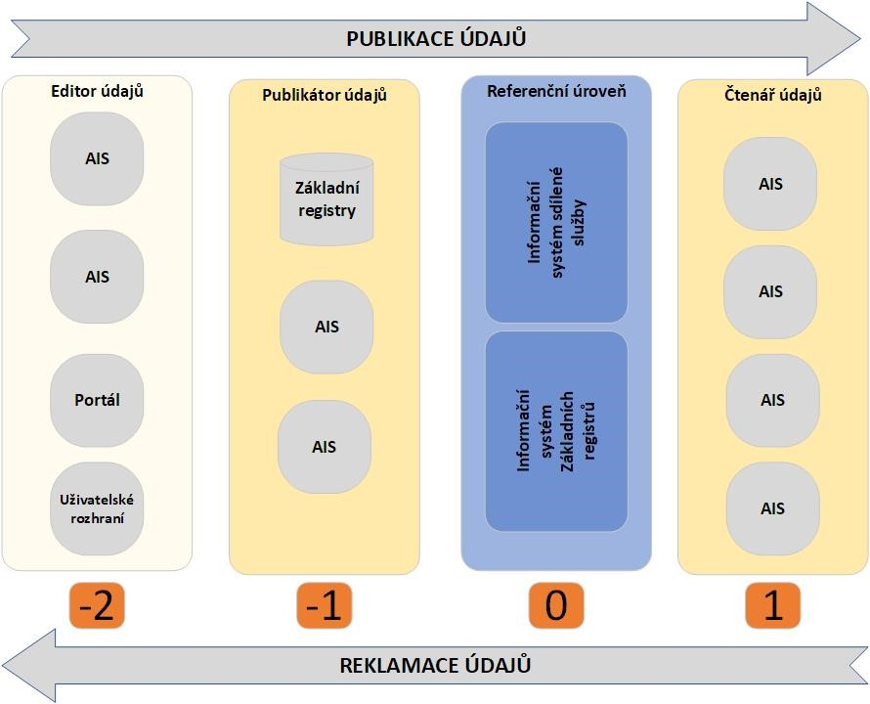Obrázek [ppdfsdileniudajuareklamace]: Schéma sdílení údajů PPDF a reklamací, Zdroj: Národní architektura eGovernmentu - OHA MVČR
- OVM, jež disponuje agendovými údaji, je prostřednictvím svých agendových systémů publikuje ven
- Ostatní OVM, pokud tyto údaje potřebují pro svoji působnost i bez nutnosti konkrétního zákonného zmocnění, si zajistí využívání těchto údajů svými agendovými systémy
- Komunikace mezi publikujícím a čtenářským systémem neprobíhá nikdy napřímo, ale jen se vyměňují datové věty s údaji, a to prostřednictvím EGSB referenčního rozhraní.
- Seznam oprávnění k údajům je udržován v rámci ohlášení agend v Registru práv a povinností
Důležité zdroje a odkazy
- Prvním zdrojem je stránka Propojený datový fond veřejné správy z NAP
- Podívejte se také na stránku Globální architektura Propojeného datového fondu
- stránka Sdílení údajů veřejné správy z NAP popisuje výměnu v rámci PPDF

Patro Informační systémy veřejné správy
Přesto, že se toto patro nazývá Informační systémy veřejné správy, jde prakticky o jakékoliv aplikace a systémy využívané v úřadech. Jde o to, že všechny aplikace a systémy musí splňovat takové technické požadavky, aby fungovaly konzistentně a předvídatelně a skutečně pomáhaly úředníkům a zaměstnancům při jejich práci.
Informační systémy musí sloužit nejen pro evidenci a správu potřebných údajů, ale také pro podporu konkrétních činností a procesů jejich uživatelů. Tomu pak říkáme procesně orientované systémy. Informační systémy ve veřejné správě jsou velice regulované, a to s cílem budovat je správně, efektivně, nezávisle, transparentně a pod důkladnou kontrolou.
Důležité zdroje a odkazy
- předpis Informační koncepce ČR a zejména předpis Národní architektonický plán velice podrobně určují, jak mají informační systémy vypadat a fungovat a na jakých principech.
- Kupříkladu propojováním se zabývá třeba stránka Integrace informačních systémů veřejné správy z NAP
- Nový legislativní rámec udává nové služby systémů, o nich říká třeba dokument Kontrolní seznam požadavků na soulad ISVS se základními požadavky legislativy

Patro Údaje a dokumenty
Abychom mohli ve veřejné správě fungovat, potřebujeme jednak průběžně udržované údaje a jednak sdělení určitých stavů v čase prostřednictvím dokumentů. Ale nesmíme tyto dva světy zaměňovat a libovolně je nahrazovat.
Údaje jsou aktuální informace s jasným vznikem a zodpovědností patřičného editora spravované a sdílené v informačních systémech. Dokumenty jsou pak statickým obrazem v určitém čase odesílané a přijímané jako neměnné a právně validní otisky informací v čase.
Obecně platí, že:
- Dokumenty a úDaje jsou něco jiného a jinak se k nim chováme. Snažíme se vždy úřadovat nad údaji a dokument využívat jen jako statické zachycení obsahu a údajů v čase.
- Údaje se spravují v informačních systémech. Sdílení údajů se realizuje především v rámci Propojeného datového fondu.
- Dokumenty se spravují v elektronických systémech spisové služby, nebo v informačních systémech spravujících dokumenty. Odesílání a doručování dokumentů probíhá jednotlivými komunikačními kanály, především datovými schránkami.
- Pro práci s údaji platí jejich aktuálnost a potřeba správného udržování datového fondu.
- Pro práci s dokumenty platí aktuálnost v okamžiku jejich vyhotovení či doručení.
- Na veškeré činnosti související s dokumenty se uplatňují procesy výkonu veřejné správy.
Důležité zdroje a odkazy
- Pro lepší pochopení rozdílů mezi údaji a dokumenty může posloužit třeba učební text Čtyři klíčové věci, na něž myslet - EGOVedu učební texty
- stránka Veřejný datový fond VS z NAP a stránka Otevřená data z NAP vysvětlují veřejně přístupná data pro každého
- Pro úřady je nezbytností stránka Propojený datový fond veřejné správy z NAP což je základem ke sdílení údajů.
- Je dobré se podívat i na Sdílení údajů veřejné správy z NAP a Systém správy dokumentů z NAP

